AgroPredix

Módulo: Seguimiento y soporte al agricultor

Realización de Caso de Uso: Registrar retroalimentación post-campaña

ID: CUR-0003

Realización de Caso de Uso: Registrar retroalimentación post-campaña

Introducción

Propósito
Este documento proporciona el diseño técnico detallado de la realización del caso de uso Registrar retroalimentación post-campaña (CU-0003) dentro de la plataforma AgroPredix. Describe los componentes involucrados, mensajes e interacciones entre la PWA Cliente, el servidor Backend en Django (AGROPREDIX-WEB), el motor analítico Flask (AGROPREDIX-MODEL) y la base de datos PostgreSQL (AGROPREDIX-DATA).

Alcance
El alcance contempla la lógica de persistencia, sincronización offline (PWA) y el flujo de transmisión de datos cualitativos hacia los repositorios que alimentarán el reentrenamiento futuro del motor analítico.

Definiciones, Acrónimos, y Abreviaturas
- PWA_Cliente: Interfaz de usuario progresiva ejecutada en navegadores web/móviles Android.
- AGROPREDIX-WEB (Django Server): Servidor de backend para gestión de autenticación, vistas REST y ORM.
- AGROPREDIX-MODEL (Flask / AWS Lambda): Servidor analítico para el motor de inferencia y actualización de pesos.
- AGROPREDIX-DATA (PostgreSQL Database): Base de datos relacional persistente.

Referencias
- Documento de Caso de Uso: Registrar y gestionar parcelas (CU-0001).
- Especificación de Requisitos del Sistema AgroPredix.

Diseño

Diagramas de secuencia
Flujo normal
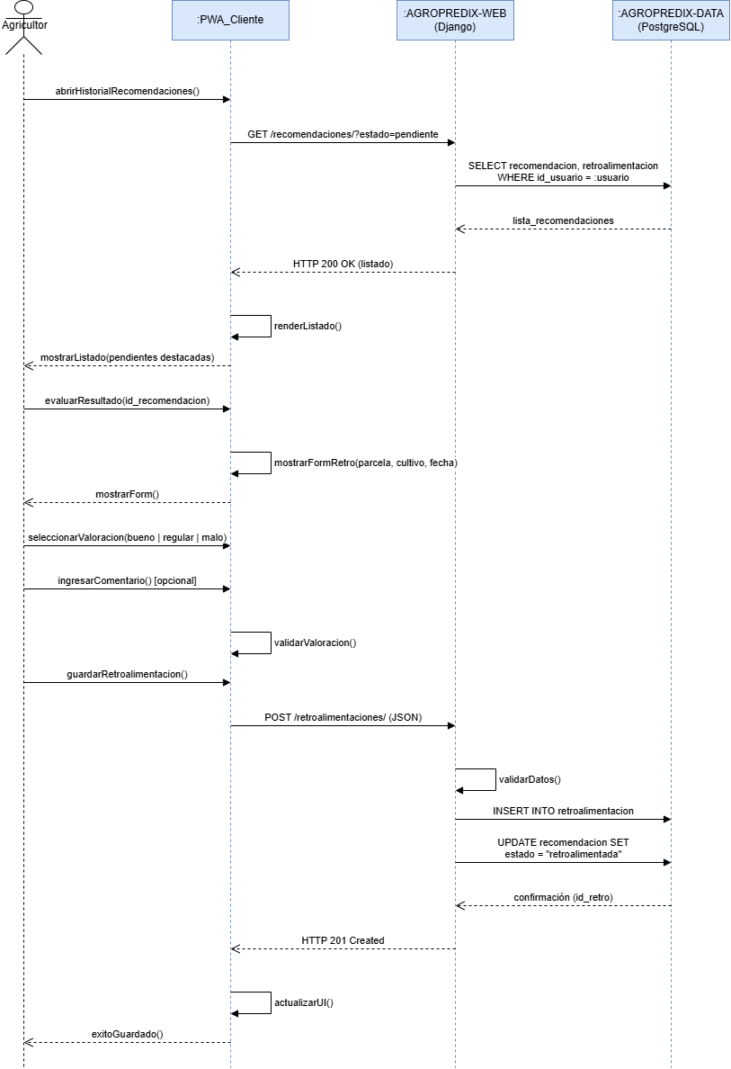
Flujo alternativo 1: Filtrar historial para evaluar campañas

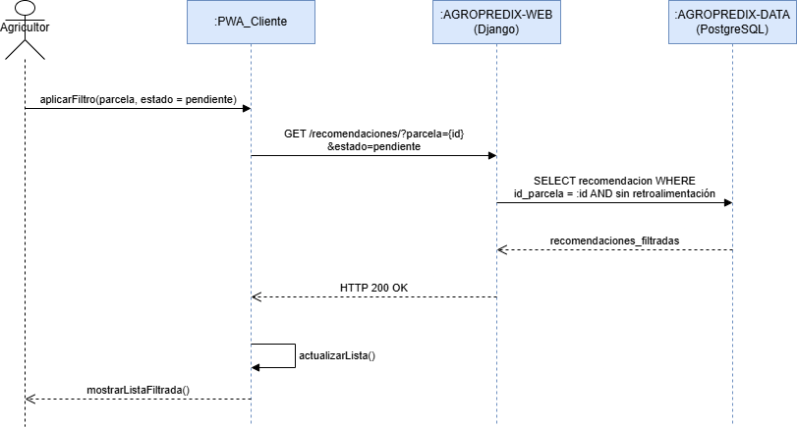

Flujo alternativo 2: Modificar o consultar retroalimentación previamente registrada

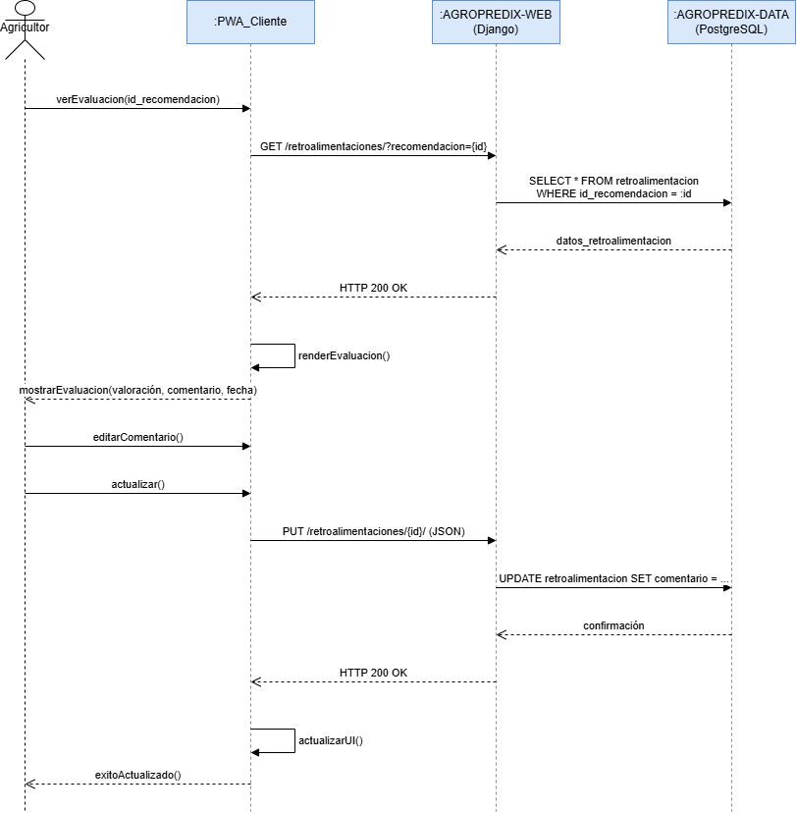

Flujo alternativo 3: Operación sin conexión a Internet

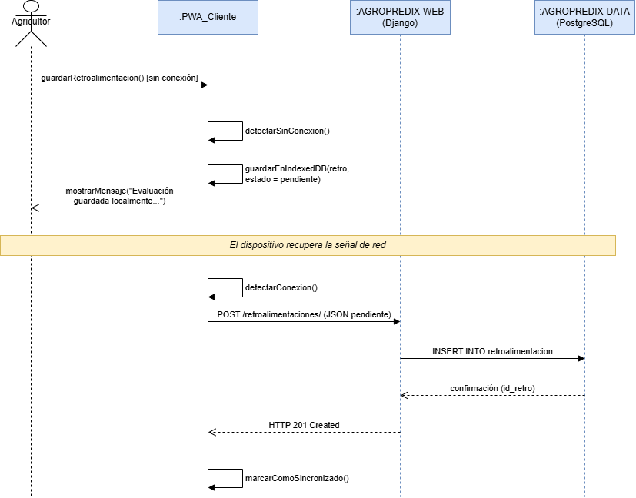

Modelo de datos

